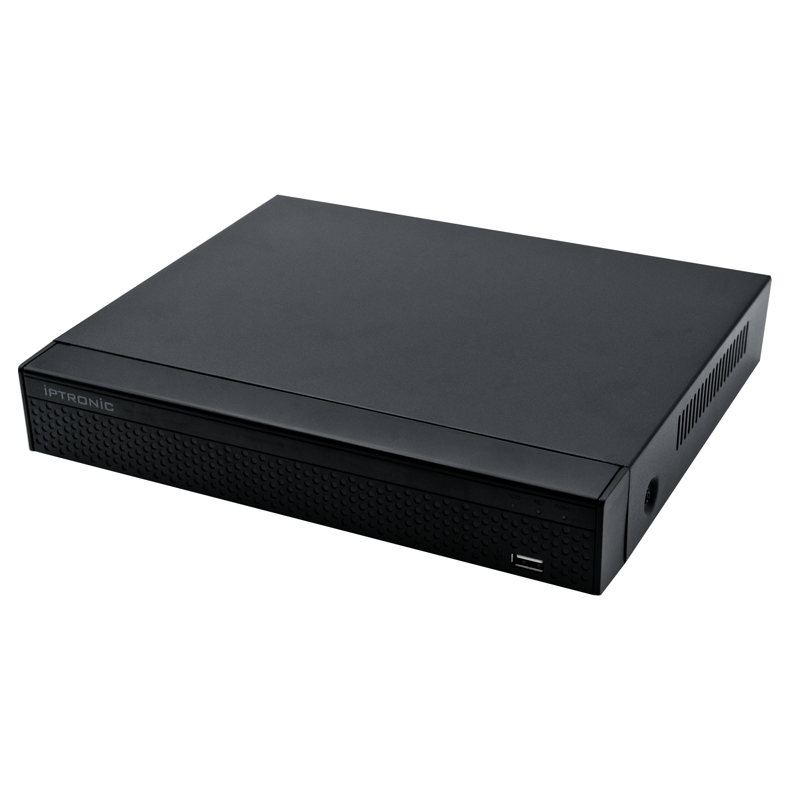IPTRONIC NVR1280i

Технический паспорт

**Общая информация**  
Сетевой 12-канальный видеорегистратор оснащен мощным процессором, благодаря чему он способен обрабатывать 4K изображение с частотой до 25 кадров на канал. Для обработки видео применяется кодек H.264/H.265/H.264+/H.265+, а для локального (внутреннего) архивирования есть отсеки под два жестких диска емкостью до 8 Тб, то есть максимальная глубина архива может доходить до 16 Тб. Видеорегистратор поддерживает несколько режимов записи: по расписанию, по событию тревоги, постоянно и вручную, то есть по команде оператора. Процессор: ARM. Количество каналов Аудио: 1. Количество сетевых каналов Видео: 12. Сетевой порт: 10/100/1000 Мбит/сек, RJ45. Формат записи: H.264/H.265/H.264+/H.265+. Выходы видео: VGA, HDMI. Выходы аудио: 1. Архив: 2 HDD до 8Tb SATA. Способ записи: Постоянно, По расписанию, По событию, Вручную. Способы архивации: USB HDD, USB-flash, загрузка по сети, просмотр на ПК. Управление видеорегистратором: USB Мышь, через Web, через CMS. Скорость записи: до 25 кадров/сек на канал при разрешении 4K/5М/3М/1080P. Сетевое управление: WEB сервер, CMS, до 6 пользователей. Мобильные платформы: IOS (iPhone, iPad), Android. Поддержка: P2P(IPTRONIC), WiFi, 3G/4G (через любой роутер). Габаритные размеры: 310х295х46 мм. Питание: 12В/4A. Макс. поддерживаемое разрешение: 4096x2160 (4K). Макс. скорость записи, кад/сек: 25. HDD в комплекте: Отсутствует. Макс. кол-во HDD: 2 HDD до 8Tb SATA. Детектор движения: Да. Протоколы: TCP/CP, HTTP, UPnP, DNS, NTP, SMTP, PPPoE, DHCP, FTP, DDNS, RTP, RTSP, RTCP, p2p. Диапазон рабочих температур: -10°С ~ +55°С

**Основные характеристики**

* Разрешение камер до 4k (3840 × 2160)
* Поддержка стандарта ONVIF версии 2.4
* Бесплатный облачный сервис
* 2 x SATA (по 8Тб каждый)
* Максимальный входящий битрейт 120 Мбит.

**Комплект поставки**

|  |  |
| --- | --- |
| Имя | Количество |
| Видеорегистратор | 1 |
| Краткая инструкция | 1 |
| Блок питания | 1 |
| Мышь компьютерная | 1 |

**Спецификация**

|  |  |
| --- | --- |
| Главный процессор | Процессор ARM Cortex A7 |
| Операционная система | Встроенный LINUX |
| Вход | 25 каналов (3840 x 2160, 2592 x 1944, 2048 x 1536, 1920 x 1080, 1280 x 960, 1280 x 720 и т. Д.) |
| Выход | 1 VGA, 1 HD |
| Вход | 1 порт RCA |
| Выход | 1 порт RCA (линейный, 1 кОм) |
| Битрейт аудио | 64 кбит / с |
| Стандарт сжатия звука | AAC, G711u, G711a, ADPCM_DVI4 |
| Внутренняя связь | поддержка (двусторонняя) |
| Вход датчика | Нет |
| Выход | Нет |
| Определение движения | 25 каналов, MD зоны 396 (22 × 18) |
| Триггерные события | Запись, электронная почта, FTP, снимок, зуммер и подсказки на экране |
| Выход HD1 | Разрешение 4K (3840 × 2160) / 30 Гц, 1920 × 1080/60 Гц, 1280 × 1024/60 Гц, 1280 × 720/60 Гц, 1024 × 768/60 Гц |
| Выход HD2 | - |
| VGA | Разрешение 1920 × 1080/60 Гц, 1280 × 1024/60 Гц, 1280 × 720/60 Гц, 1024 × 768/60 Гц |
| Разделение дисплея | 25CHxD1 / 16CHxD1 / 9CHxD1 / 4CHxD1 / 1CHx1080P / 1CHx3MP / 1CHx4MP / 1CHx5MP / 1CHx4k / 1CHx12MP |
| Цифровое увеличение | ДА |
| OSD | Название камеры, время, запись, обнаружение движения, тревога события |
| Сжатие видео | H265 / H264 / H265 + / H264 + |
| Разрешение | 4k (3840 × 2160), 5MP (2592 × 1944), 4MP (2688 × 1520/2560 × 1440), 3MP (2048 × 1536), 1080P (1920 × 1080), 960P (1280x960), 720P (1280 × 720) , D1 (720 × 576/720 × 480) |
| Скорость записи PAL | 4k при 12 × 25 кадров, 5MP при 20 × 25 кадров, 4MP при 25x25 кадров, 3MP при 25 × 25 кадров, 1080P при 25 × 25 кадров, 960P при 25 × 25 кадров, 720P при 25 × 25 кадров, D1 при 25 × 25 кадров |
| NTSC | 4k @ 12 × 30 кадров в секунду, 5 МП при 20 × 30 кадров в секунду, 4 МП при 25 × 30 кадров в секунду, 3 МП при 25 × 30 кадров в секунду, 1080P при 25 × 30 кадров в секунду, 960P при 25 × 30 кадров в секунду, 720P при 25 × 30 кадров в секунду, D1 при 25 × 30 кадров в секунду |
| Режим записи | Руководство \ Таймер \ Обнаружение движения \ Умный будильник |
| Воспроизведение с локальной синхронизацией | 1 канал 4K при 30 кадрах в секунду, 1 канал 5 МП при 30 кадрах в секунду, 2 канала 4 МП при 30 кадрах в секунду, 2 канала 3M при 30 кадрах в секунду, 4 канала 1080P при 30 кадрах в секунду, 4 канала 960P при 30 кадрах в секунду, 4 канала 720P при 30 кадрах в секунду |
| Возможность декодирования | 1 канал 4K (3840 × 2160) @ 30 кадров в секунду |
| Воспроизведение с удаленной синхронизацией | ДА |
| Режим поиска | ВСЕ, канал, вручную, время, дата, обнаружение движения, сигнализация события, поиск по тегам |
| Функции воспроизведения | Воспроизведение, пауза, стоп, перемотка назад, быстрое воспроизведение, медленное воспроизведение, полноэкранный режим, покадровое воспроизведение, покадровая перемотка назад, цифровое увеличение, тег, клип |
| Режим резервного копирования | USB-устройство / сеть |
| Интерфейс | 1 адаптивный интерфейс Ethernet RJ45 10M / 100 / 1000M |
| Входящая пропускная способность | 120 МБ |
| Сетевые функции | TCP / IP, HTTP, UPnP, DNS, NTP, SMTP, DHCP, FTP, DDNS, RTSP, RTCP, p2p, PPPOE |
| Версия Onvif | Поддержка Onvif 2.8 |
| Веб-браузер | IE8-11, Google Chrome (ниже Ver44), Firefox (ниже Ver53) |
| Программное обеспечение CMS | Поддержка Windows 7 / Windows 8 / Windows 10 / MAC OS |
| Облачная поддержка | да |
| Смартфон | iPhone, iPad, Android, Android Pad |
| POE | - |
| WIFI UI | - |
| Тип интерфейса | 2 интерфейса жесткого диска SATA (3,5 дюйма, SATA) |
| Вместимость | Емкость до 16 ТБ |
| eSATA | - |
| Языковой интерфейс | Традиционный китайский, упрощенный китайский, английский, польский, чешский, русский, тайский, иврит, арабский, болгарский, немецкий, французский, португальский, тюркский, испанский, итальянский, венгерский, румынский, корейский, голландский, греческий, вьетнамский |
| Интерфейс | USB 2 интерфейса USB 2.0 |
| RS485 | - |
| Источник питания | DC12V / 4A |
| Рабочая обстановка | -10 ~ 55 ℃ / 10 ~ 90% |
| Размеры | (Ш × Д × В)310 * 295 * 46 (мм) |
| Вес | 3,5 кг (без жесткого диска). |

Данные камеры по умолчанию: IP адрес: **192.168.1.9** Логин / пароль: **admin / 12345**

**Гарантийный талон №__________________________**

Талон действителен при наличии всех штампов и отметок

|  |  |
| --- | --- |
| Модель  **IPTRONIC NVR1280i** | Дата приобретения |
| Серийный номер | Ф.И.О. и телефон покупателя |
| Название и юридический адрес продающей организации Место печати | |

Внимание: Убедитесь, что гарантийный талон полностью, правильно и четко заполнен.

Настоящий гарантийный талон выдается сроком на **пять лет от даты продажи**.

Гарантия распространяется только на Товары, используемые в соответствии с назначением, техническими и иными условиями, предусмотренными изготовителем (производителем). При нарушении этих условий Продавец не несет ответственности по гарантийным обязательствам. Продавец вправе отказать покупателю в гарантийном обслуживании, если при выяснении причин неисправности, будет установлено, что данные обстоятельства не могут быть отнесены к заводским дефектам поставленного Товара.

Гарантия НЕ распространяется:

• на неисправности, возникшие в результате воздействия окружающей среды (дождя, снега,   
града, грозы и т.д.) и наступления форс-мажорных обстоятельств (пожара, наводнения, землетрясения и др.)

• на неисправности, вызванные нарушением правил транспортировки, хранения, эксплуатации или неправильной установкой.

• на повреждения, вызванные попаданием внутрь Товара посторонних предметов, веществ, жидкостей, насекомых и т.д.

• На Товар, имеющий внешние дефекты (явные механические повреждения, трещины, сколы на корпусе и внутри устройства).

• На блок питания, идущий в комплекте

• В случае обнаружения следов механических и термических повреждений компонентов на платах.

• В случае внесения Покупателем любых изменений в Товар.

• В случае если в течение гарантийного срока часть или части Товара были заменены частью   
или частями, которые не были поставлены или санкционированы производителем, а также были неудовлетворительного качества и не подходили для Товара.

• В случае если ремонт производился не в авторизованном производителем сервисном центре

Действие настоящей гарантии не распространяется на детали отделки и корпуса, а также на прочие детали, обладающие ограниченным сроком использования.